南昌大学与英国布里斯托大学

2026年暑期国际夏令营交流活动内容

一、课程体系
本研修营课程由布里斯托大学工程数学与技术学院学术团队精心设计，融合AI理论研讨、动手实践工作坊与英语能力强化三大模块，全面提升学员的学术素养与国际竞争力。授课教师均为学院正式教职人员，是在此做研究、写论文、带博士生的一线学者，课程主要包括：
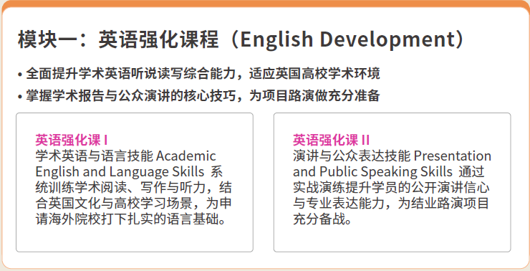
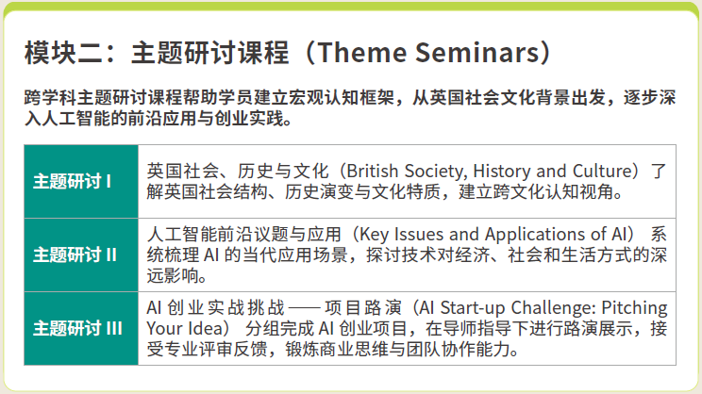
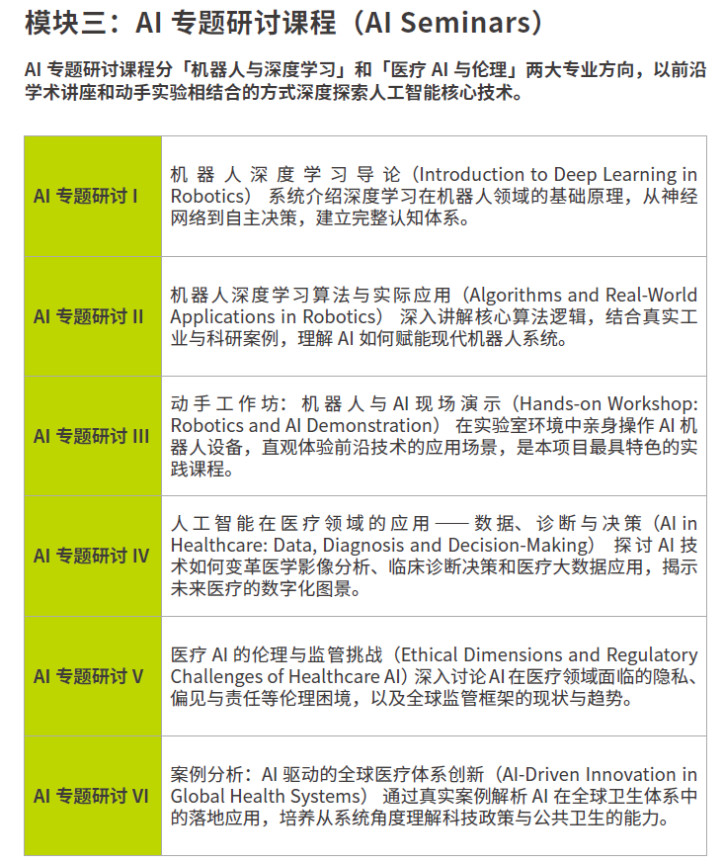

二、活动亮点
✅ 官方认证含金量拉满：布里斯托大学主办，结业证书+教授推荐信（助力海外申请）
✅ 顶级AI资源加持：接触英国国家级超算中心Isambard-AI，了解机器学习与真实科研应用
✅ 顶配师资阵容：一线AI教授与研究人员授课，覆盖机器学习、医疗AI、神经科学等前沿领域
✅ 项目式学习体验：AI小组课题+创业路演展示，真正提升科研与表达能力
✅ 沉浸式英伦探索：布里斯托学习+伦敦、牛津、剑桥深度参访，学术与文化双线并行
✅ 全流程安心保障：校方支持+统一安排住宿、交通与活动，专注学习无忧出行

三、拟定行程安排
2026年7月19日：抵达希思罗机场，大巴接机入住校内宿舍。
2026年7月20日-7月24日：驻扎布里斯托大学校园，深度完成核心课程与实践项目。
2026年7月25日-7月27日：移步英国历史名城（伦敦、牛津、剑桥），进行沉浸式文化游学。
2026年7月28日：退房与机场接送—启程回国收拾行李，乘车前往机场，启程返回中国。
注：活动当时，将依据具体情况及不可抗力因素对课程与活动安排作适当调整。

